第十三章 網頁程式-資料庫存取

目錄

13-1. 本章目的： 2
13-2. 建立網站前要先使用IIS建立虛擬目錄 2
13-3. 實作第1個簡易的Web應用程式—單純的顯示文字方塊與按鈕 3
13-4. 範例練習[exp10_1]：單純的顯示文字方塊與按鈕 4
13-5. 撰寫程式碼來讀取資料庫的資料 7
13-6. 範例練習[expP13-2]：自己撰寫程式碼來顯示資料庫內的紀錄 9
13-7. 範例練習[exp13-3]：將查詢的紀錄，以textBox欄位來顯示 16
13-8. 範例練習[exp10_4]：製作可以『新增、修改、刪除、查詢』的綜合性程式介面 18
13-9. 範例練習[exp10_5]：製作可以結合『下拉式選單』來查循資料庫 24

本章目的：

本節將介紹如何使用各種ADO.NET物件來設計Web網頁應用程式

ADO.NET比過去的ASP功能更為優異

它必須在.NET FrameWork平台上才能執行，故整個.NET FrameWork的類別函式庫都可以提供給ASP.NET Web應用程式來使用

透過.NET FrameWork提供的類別，ASP.NET可以使用許多功能強大的Web控制項，例如ADO.NET…等等物件，因此利用ASP.NET建置企業的Web應用程式將不是難事

建立網站前要先使用IIS建立虛擬目錄

如何將光碟片或是別台的Web專案檔，移到自己的電腦內來執行

方法：

先到IIS內，將此專案目錄設為虛擬目錄
  - 進入IIS，在預設的Web站台根目錄下
  - 按『重新整理』
  - 可以發現『exp15-6』的一般目錄，但是不是『虛擬目錄』
  - 將exp15-6改為虛擬目錄
    - 點選exp15-6目錄→滑鼠右鍵→內容→
    - 進入虛擬目錄設定對話方塊
    - 在下面『應用程式建立』→『建立』
    - 結果：exp15-6已經改為虛擬目錄了

直接點選檔案WebForm1.aspx→瀏覽→即可

實作第1個簡易的Web應用程式—單純的顯示文字方塊與按鈕

新增Web專案時的觀念：

新增Web專案時，例如：http://localhost/exp10/Ex10-1

需求：必須在IIS內已經有exp10這個虛擬目錄了

然後.NET會自動在exp10下，再自動幫你建立一個虛擬目錄exp10-1

結論：換言之，如果我要建立很多章節子目錄，exp10-1、exp10-2、exp10-3….的話，這並不需要另外建立子目錄了，也不需要像建立一般Window Form程式般，
- 專案：exp10-1
- 目錄：D:\_NET\Example\exp10-1

新增Web Form應用程式專案時，例如：
- http://localhost/exp10/Ex10-1
- 就會在exp10目錄下自動建立一個子目錄exp10-1了，同時這個目錄也會在IIS內自動設定成『虛擬目錄』

會出現的問題：localhost無法使用

在建立專案開始時，例如：
http://localhost/exp10/Ex10-1，無法新增專案

原因：

如果網路通了，必須以網路IP位址來新增專案，例如：http://210.60.65.61/exp10/Ex10-1

網路沒有通之下，就可以用localhost

解決方法：

關閉網路連線：

Window視窗右下角→區域連線→滑鼠右鍵→停用

關閉proxy：

執行I.E.→工具→網際網路選項→連線→區域網路設定→Proxy伺服器取消

確認沒有在『離線工作下』

執行I.E.→檔案→連線工作→取消

注意：Localhost不能用，其實只要將Proxy關掉，就可以用了

範例練習[exp10_1]：單純的顯示文字方塊與按鈕

使用C＃『ASP.NET Web網頁用程式』來製作

練習目標：
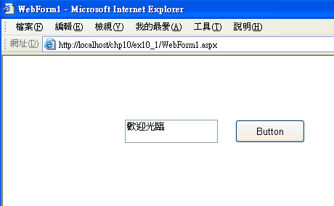

步驟：
『設定IIS虛擬目錄』
開始→設定→控制台→系統管理工具
→Internet Information Services
→ 本機電腦 → 網站 → 預設網站 →
→ 滑鼠右鍵 → 新增 → 虛擬目錄
→ 別名 ： chp10
→ 目錄 ： 選擇在硬碟中的目錄，例如 D:\上課講義\C++\chp10
→ 下一步，下一步，完成
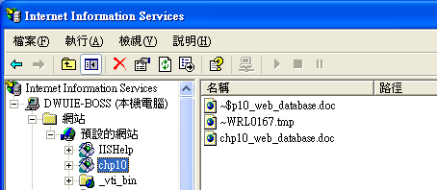

關閉I.E. 網頁的Proxy代理伺服器設定
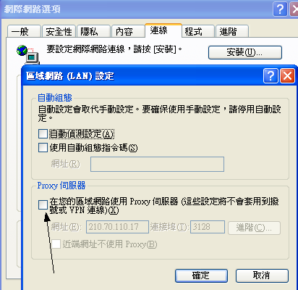

新增專案：C# → ASP.NET Web 應用程式
位置 → http://localhost/chp10/ex10_1

關鍵技術：必須要先在IIS上已經建立chp10的虛擬目錄了
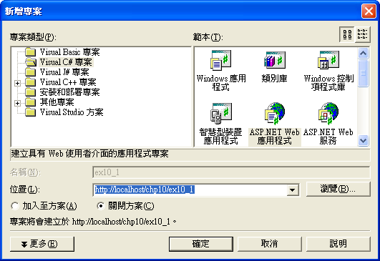

程式碼：
private void Button1_Click(object sender, System.EventArgs e)
{
TextBox1.Text = "歡迎光臨";
}

撰寫程式碼來讀取資料庫的資料

C#自行撰寫程式來查詢資料庫的標準寫法

connection連結到資料庫
//宣告並設定 連接字串
string str1 = "Provider=Microsoft.Jet.Oledb.4.0; Data Source=" + Server.MapPath("score.mdb ");
//宣告並設定 連接物件conn
OleDbConnection conn = new OleDbConnection(str1);
//進行連結資料庫
conn.Open()
- 連結物件OleDbConnection，設定起始值值只要一個參數（連結字串str1）
- Web網頁程式在Data Source=部分，必須結合
+ Server.MapPath("score.mdb ")

oledbdataadapter物件建立查詢結果
//宣告並設定 查詢『資料表』字串
string str2 = "select * from 1a";
//宣告並設定 資料表查詢物件『adapter1』
OleDbDataAdapter adapter1 = new OleDbDataAdapter(str2,conn);
- 查詢物件OleDbDataAdapter，設定起始值要2個參數（查詢字串str2，連結物件conn）

dataset11物件置於暫時記憶體，以存放查詢結果
//宣告並設定 終端機電腦記憶體的暫存物件『dataset1』
DataSet dataset1 = new DataSet();
//將伺服器資料庫的查詢結果（adapter1）存放並填滿到終端機的暫存物件（dataset1）上的表格”1ascroe”
adapter1.Fill(dataset1,”1ascore”);
- 暫時記憶體表格物件DataSet，不需要設定起始值參數

在datagrid來顯示dataset上的資料
//在視窗的DataGrid1上將查詢結果顯示出來（指定DataGrid1的資料來源為dataset1上的表格”1ascroe”）
DataGrid1.DataSource = dataset1.Tables[“1ascore”]; DataGrid1.DataBind();
- 網頁上要在DataGrid上顯示資料庫，必須要結合
DataGrid1.DataBind();

關閉連線
conn.Close()

VB.NET自行撰寫程式來查詢資料庫的標準寫法

connection連結到資料庫
Dim str As String = "Provider=Microsoft.Jet.OLEDB.4.0;Data Source=" & Server.MapPath("員工基本資料.MDB")
Dim conn As OleDbConnection = New OleDbConnection(str)
conn.Open()
- 連結物件OleDbConnection，設定起始值值只要一個參數（連結字串str）

oledbdataadapter物件建立查詢結果
Dim str1 As String = "Select * from 基本資料"
Dim adapter1 As OleDbDataAdapter = New OleDbDataAdapter(str1, conn)
- 查詢物件OleDbDataAdapter，設定起始值要2個參數（查詢字串str1，連結物件conn）

dataset11物件置於暫時記憶體，以存放查詢結果
Dim dataset1 As DataSet = New DataSet()
adapter1.Fill(dataset1)
- 暫時記憶體表格物件DataSet，不需要設定起始值參數

在datagrid來顯示dataset上的資料
DataGrid1.DataSource = dataset1
DataGrid1.DataBind()

關閉連線
conn.Close()

範例練習[expP13-2]：自己撰寫程式碼來顯示資料庫內的紀錄

使用C＃『ASP.NET Web網頁用程式』來製作

練習目標：
  - 完全不用系統工具來作
  - 自己撰寫程式碼來顯示資料庫內的紀錄
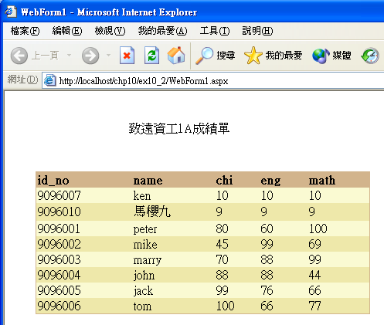

程式碼：
『設定IIS虛擬目錄』
開始→設定→控制台→系統管理工具
→Internet Information Services
→ 本機電腦 → 網站 → 預設網站 →
→ 滑鼠右鍵 → 新增 → 虛擬目錄
→ 別名 ： chp10
→ 目錄 ： 選擇在硬碟中的目錄，例如 D:\上課講義\C++\chp10
→ 下一步，下一步，完成

關閉I.E. 網頁的Proxy代理伺服器設定

新增專案：C# → ASP.NET Web 應用程式
位置 → http://localhost/chp10/ex10_2

關鍵技術：必須要先在IIS上已經建立chp10的虛擬目錄了
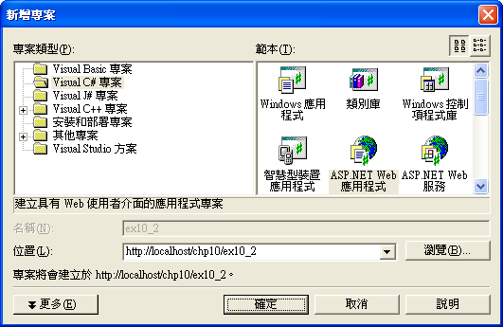

先下載資料庫：score.mdb
放到D:\上課講義\C++\chp10\ex10_2目錄下

注意：不是放到D:\上課講義\C++\chp10\ex10_2\bin下面

先建立一個Label：致遠資工1A成績單
然後在表單上建立datagrid1物件
設定datagrid1的『自動格式化顏色』
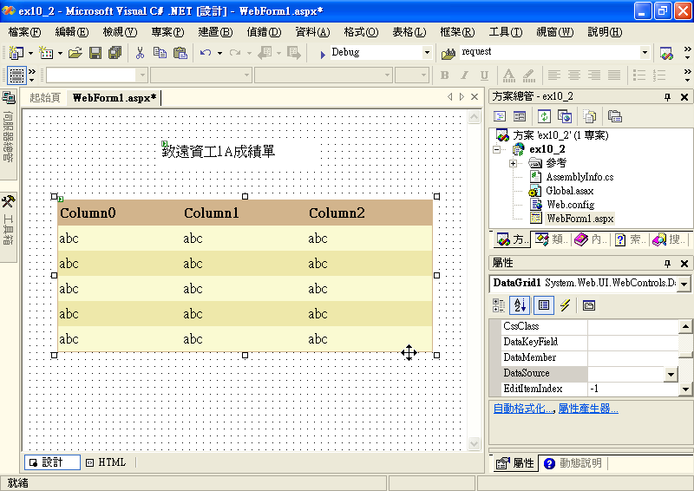

在最開頭引入C# 資料庫連結的相關函式庫
using System.Data;
using System.Data.OleDb;

private void Page_Load(object sender, System.EventArgs e)
{
// 在這裡放置使用者程式碼以初始化網頁
//connection連結到資料庫
// 宣告並設定 連接字串
string str1 = "Provider=Microsoft.Jet.Oledb.4.0;Data Source=" + Server.MapPath("score.mdb");
// 宣告並設定 連接物件conn
OleDbConnection conn = new OleDbConnection(str1);
// 進行連結資料庫
conn.Open();

//oledbdataadapter物件建立資料表查詢結果
// 宣告並設定 查詢『1a 資料表』字串
string str2 = "select * from 1a";
// 宣告並設定 資料表查詢物件『adapter1
OleDbDataAdapter adapter1 = new OleDbDataAdapter(str2,conn);

//dataset11物件置於暫時記憶體，以存放查詢結果
// 宣告並設定 終端機電腦記憶體的暫存物件『dataset1』
DataSet dataset1 = new DataSet();
// 將伺服器資料庫的查詢結果（adapter1）存放並填滿到終端機的暫存物件（dataset1）上的表格”1ascroe”
adapter1.Fill(dataset1,"1ascore");

//在datagrid來顯示dataset上的資料
DataGrid1.DataSource = dataset1.Tables["1ascore"];
DataGrid1.DataBind();

//關閉連線
conn.Close();

}

結果：

觀念澄清：（很重要）
- 你終於寫了一個*.aspx的網頁了，可是其中完全沒有使用到ASP.NET的網頁語法，你完全使用的是C#程式語言
- 因為系統已經自動幫你將C#語言轉成 ASP.NET的語法了
- 所以，.NET可以跨平台、跨語言，

使用DreamWeaver來觀看 Chp10/WebForm1.aspx的程式碼
<%@ Page language="c#" Codebehind="WebForm1.aspx.cs" AutoEventWireup="false" Inherits="ex10_2.WebForm1" %>
<!DOCTYPE HTML PUBLIC "-//W3C//DTD HTML 4.0 Transitional//EN" >
<HTML>
<HEAD>
<title>WebForm1</title>
<meta name="GENERATOR" Content="Microsoft Visual Studio .NET 7.1">
<meta name="CODE_LANGUAGE" Content="C#">
<meta name="vs_defaultClientScript" content="JavaScript">
<meta name="vs_targetSchema" content="http://schemas.microsoft.com/intellisense/ie5">
</HEAD>
<body MS_POSITIONING="GridLayout">
<form id="Form1" method="post" runat="server">
<FONT face="新細明體">
<asp:Label id="Label1" style="Z-INDexp: 101; LEFT: 160px; POSITION: absolute; TOP: 40px" runat="server"
Width="176px" Height="32px">致遠資工1A成績單</asp:Label>
<asp:DataGrid id="DataGrid1" style="Z-INDexp: 102; LEFT: 40px; POSITION: absolute; TOP: 104px"
runat="server" Width="433px" Height="176px" BorderColor="Tan" BorderWidth="1px" BackColor="LightGoldenrodYellow"
CellPadding="2" GridLines="None" ForeColor="Black">
<SelectedItemStyle ForeColor="GhostWhite" BackColor="DarkSlateBlue"></SelectedItemStyle>
<AlternatingItemStyle BackColor="PaleGoldenrod"></AlternatingItemStyle>
<HeaderStyle Font-Bold="True" BackColor="Tan"></HeaderStyle>
<FooterStyle BackColor="Tan"></FooterStyle>
<PagerStyle HorizontalAlign="Center" ForeColor="DarkSlateBlue" BackColor="PaleGoldenrod"></PagerStyle>
</asp:DataGrid></FONT>
</form>
</body>
</HTML>

使用DreamWeaver(或是.NET 2003)來觀看 Chp10/WebForm1.aspx.cs的程式碼
private void Page_Load(object sender, System.EventArgs e)
{
// 在這裡放置使用者程式碼以初始化網頁
//connection連結到資料庫
// 宣告並設定 連接字串
string str1 = "Provider=Microsoft.Jet.Oledb.4.0;Data Source=" + Server.MapPath("score.mdb");
// 宣告並設定 連接物件conn
OleDbConnection conn = new OleDbConnection(str1);
// 進行連結資料庫
conn.Open();

//oledbdataadapter物件建立資料表查詢結果
// 宣告並設定 查詢『1a 資料表』字串
string str2 = "select * from 1a";
// 宣告並設定 資料表查詢物件『adapter1
OleDbDataAdapter adapter1 = new OleDbDataAdapter(str2,conn);

//dataset11物件置於暫時記憶體，以存放查詢結果
// 宣告並設定 終端機電腦記憶體的暫存物件『dataset1』
DataSet dataset1 = new DataSet();
// 將伺服器資料庫的查詢結果（adapter1）存放並填滿到終端機的暫存物件（dataset1）上的表格”1ascroe”
adapter1.Fill(dataset1,"1ascore");

//在datagrid來顯示dataset上的資料
DataGrid1.DataSource = dataset1.Tables["1ascore"];
DataGrid1.DataBind();

//關閉連線
conn.Close();

}

範例練習[exp13-3]：將查詢的紀錄，以textBox欄位來顯示

使用C＃『ASP.NET Web網頁用程式』來製作

練習目標：
  - 將查詢的紀錄，以textBox欄位來顯示
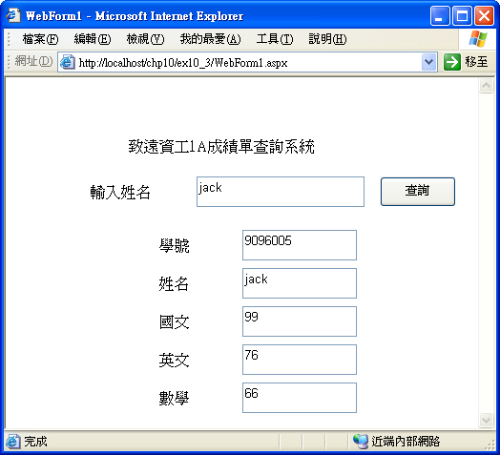

關鍵技術：

如果不將查詢的結果以DataGrid顯示，而是以單獨的每一個記錄顯示（例如顯示在TextBox）

方法：要先將查詢的DataSet1.Table[“1a”]儲存到一個DataTable物件來，如此即可使用表格的方式來指定某個特定位置

DataTable table1 = dataset1.Tables["1a"];
table1.Rows[0][0] | table1.Rows[0][1] | table1.Rows[0][2] | ….. | ….. | table1.Rows[0][j]
table1.Rows[1][0]
table1.Rows[2][0]
…..
table1.Rows[i][0] |  |  |  |  | table1.Rows[i][j]

DataTable的資料總筆數 (i)

table1.Rows.Count

程式碼：
建立一個Label：致遠資工1A成績單查詢系統
建立一個Label：輸入姓名
建立一個textBox, 一個按鈕：查詢
然後在表單上建立5個textBox

在最開頭引入C# 資料庫連結的相關函式庫
using System.Data;
using System.Data.OleDb;

private void Button1_Click(object sender, System.EventArgs e)
{
string str1 = "Provider=Microsoft.Jet.Oledb.4.0;Data Source=" + Server.MapPath("score.mdb");
OleDbConnection conn = new OleDbConnection(str1);
conn.Open();

string str2 = "select * from 1a where name = '" + TextBox1.Text + "'";
OleDbDataAdapter adapter1 = new OleDbDataAdapter(str2,conn);

DataSet dataset1 = new DataSet();
adapter1.Fill(dataset1,"1a");

DataTable table1 = dataset1.Tables["1a"];

TextBoxNo.Text = table1.Rows[0][0].ToString();
TextBoxName.Text = table1.Rows[0][1].ToString();
TextBoxChi.Text = table1.Rows[0][2].ToString();
TextBoxEng.Text = table1.Rows[0][3].ToString();
TextBoxMath.Text = table1.Rows[0][4].ToString();

conn.Close();

}

範例練習[exp10_4]：製作可以『新增、修改、刪除、查詢』的綜合性程式介面

使用C＃『ASP.NET Web網頁用程式』來製作

練習目標：
  - 製作可以『新增、修改、刪除、查詢』的綜合性程式介面
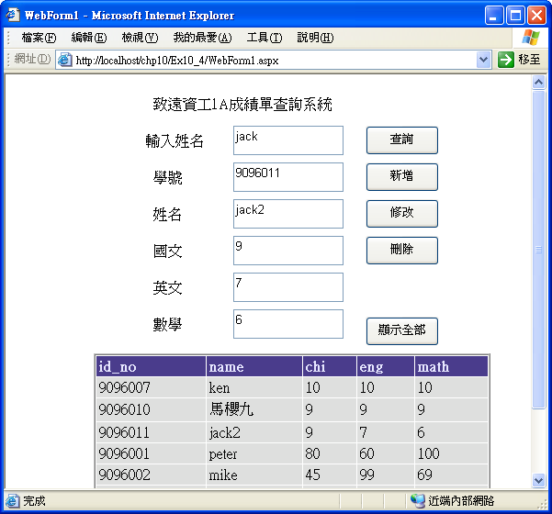

關鍵技術：

查詢

SQL查詢『某紀錄』語法

Select * from 1a where name = ‘jack’

當有變數時的SQL查詢語法（C＃）

“Select * from 1a where name = ‘” + textBox1.text + “’”

當有變數時的SQL查詢語法（VB.NET）

“Select * from 1a where name = ‘” & textBox1.text & “’”

刪除

SQL刪除『某紀錄』語法

delete * from 1a where name = ‘jack’

當有變數時的SQL刪除詢語法（C＃）

“delete * from 1a where name = ‘” + textBox1.text + “’”

當有變數時的SQL刪除語法（VB.NET）

“delete * from 1a where name = ‘” & textBox1.text & “’”

新增

SQL新增『某紀錄』語法

Insert Into 1a(name,chi)Values(‘jack’,90)

當有變數時的SQL新增語法（C＃）

“Insert Into 1a(name,chi)Values ‘” + textBoxName.text + “’,” + Int32.Parse(textBoxName.text) + “)”;

當有變數時的SQL新增語法（VB.NET）

“Insert Into 1a(name,chi)Values ‘” & textBoxName.text & “’,” & Int32.Parse(textBoxName.text) & “)”;”

修改

SQL修改『某紀錄』語法

Update 1a set name = ‘jack’, chi = 90 where id_no=’90001’

當有變數時的SQL修改語法（C＃）

“Update 1a set name = '" + textBoxName.Text + "', chi = " + Int32.Parse(textBoxChi.Text) + " where id_no=' " + textBoxNo.Text + "'";

注意2：什麼時候要用單引號『’』，什麼時候不用加呢

字串： 字串前後要加上 ‘ 單引號
Values('" & txt_5_PrjCode.Text & "')”

數值：數值前後要不用加，但是所引用的textbox.text要先用Int32.Parse轉換成數值格式
Values(" & Int32.Parse (txt_5_Period.Text) & "')”

日期：字串前後要加上 ‘ 單引號，所引用的textbox.text要先用DateTime.Parse轉換成日期格式
Values('" & DateTime.Parse(txt_5_BeginDay.Text) & "')”

程式碼：
先下載資料庫：score.mdb
放到 D:\ chp10\ex10_4\ 目錄下

建立一個Label：致遠資工1A成績單『新增、修改、刪除、查詢』的綜合性程式介面系統
建立一個Label：輸入姓名
建立一個textBox, 一個按鈕：查詢
然後在表單上建立datagrid1物件
然後在表單上建立5個textBox

在最開頭引入C# 資料庫連結的相關函式庫
using System.Data;
using System.Data.OleDb;

private void ButtonAll_Click(object sender, System.EventArgs e)
{
string str1 = "Provider=Microsoft.Jet.Oledb.4.0;Data Source=" + Server.MapPath("score.mdb");
OleDbConnection conn = new OleDbConnection(str1);
conn.Open();

string str2 = "select * from 1a";
OleDbDataAdapter adapter1 = new OleDbDataAdapter(str2,conn);

DataSet dataset1 = new DataSet();
adapter1.Fill(dataset1,"1a");

DataGrid1.DataSource = dataset1.Tables["1a"];
DataGrid1.DataBind();

conn.Close();

}

private void ButtonSearch_Click(object sender, System.EventArgs e)
{
string str1 = "Provider=Microsoft.Jet.Oledb.4.0;Data Source=" + Server.MapPath("score.mdb");
OleDbConnection conn = new OleDbConnection(str1);
conn.Open();

string str2 = "select * from 1a where name = '" + TextBox1.Text + "'";
OleDbDataAdapter adapter1 = new OleDbDataAdapter(str2,conn);

DataSet dataset1 = new DataSet();
adapter1.Fill(dataset1,"1a");

DataTable table1 = dataset1.Tables["1a"];

TextBoxNo.Text = table1.Rows[0][0].ToString();
TextBoxName.Text = table1.Rows[0][1].ToString();
TextBoxChi.Text = table1.Rows[0][2].ToString();
TextBoxEng.Text = table1.Rows[0][3].ToString();
TextBoxMath.Text = table1.Rows[0][4].ToString();

conn.Close();
}

private void ButtonAdd_Click(object sender, System.EventArgs e)
{
string str1 = "Provider=Microsoft.Jet.Oledb.4.0;Data Source=" + Server.MapPath("score.mdb");
OleDbConnection conn = new OleDbConnection(str1);
conn.Open();

string str2 = "insert into 1a(id_no,name,chi,eng,math)Values('" + TextBoxNo.Text + "','" + TextBoxName.Text + "'," + Int32.Parse(TextBoxChi.Text) + "," + Int32.Parse(TextBoxEng.Text) + "," + Int32.Parse(TextBoxMath.Text) + ")";
OleDbCommand cmd = new OleDbCommand(str2,conn);
cmd.ExecuteNonQuery();

conn.Close();
}

private void ButtonEdit_Click(object sender, System.EventArgs e)
{
string str1 = "Provider=Microsoft.Jet.Oledb.4.0;Data Source=" + Server.MapPath("score.mdb");
OleDbConnection conn = new OleDbConnection(str1);
conn.Open();

string str2 = "Update 1a set id_no = '" + TextBoxNo.Text + "', name= '" + TextBoxName.Text + "', chi= " + Int32.Parse(TextBoxChi.Text) + ", eng=" + Int32.Parse(TextBoxEng.Text) + ", math=" + Int32.Parse(TextBoxMath.Text) + " where id_no = '" + TextBoxNo.Text + "'";
OleDbCommand cmd = new OleDbCommand(str2,conn);
cmd.ExecuteNonQuery();

conn.Close();
}

private void ButtonDel_Click(object sender, System.EventArgs e)
{
string str1 = "Provider=Microsoft.Jet.Oledb.4.0;Data Source=" + Server.MapPath("score.mdb");
OleDbConnection conn = new OleDbConnection(str1);
conn.Open();

string str2 = "delete * from 1a where id_no = '" + TextBoxNo.Text + "'";
OleDbCommand cmd = new OleDbCommand(str2,conn);
cmd.ExecuteNonQuery();

conn.Close();

}

範例練習[exp10_5]：製作可以結合『下拉式選單』來查循資料庫

使用C＃『ASP.NET Web網頁用程式』來製作

練習目標：
  - 製作可以結合『下拉式選單』來查循資料庫
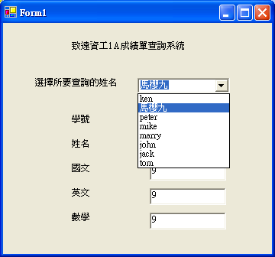

關鍵技術：

Web Form宣告公用變數的方法:

觀念

Web Form不能再將變數寫在副程式外面即可
DataTable table1 = new DataTable();

這種公用變數(public)是沒有用的

方法

必須用Session(“a1”) = temp 來代替公用變數

如何將資料表name欄位的所有資料加到DropDownList1上

DropDownList1.DataSource = table1;

DropDownList1.DataTextField = "name";

DropDownList1.DataValueField="name";

DropDownList1.DataBind();

當改變點選DropDownList1的項目後，如何更改網頁web內容讓他重新顯示新內容

要去設定DropDownList1的屬性AutoPostBack = True

當改變點選DropDownList1的項目後，所會執行的副程式

DropDownList1_SelectedIndexChanged

如何辨別所點選DropDownList1的項目是第幾個

DropDownList1.SelectedIndex

如何將所點選DropDownList1的項目對應到其他相同筆數的欄位上上
textBoxNo.Text = table1.Rows[DropDownList1.SelectedIndex][0].ToString();
textBoxName.Text = table1.Rows[DropDownList1.SelectedIndex][1].ToString();
textBoxChi.Text = table1.Rows[DropDownList1.SelectedIndex][2].ToString();
textBoxEng.Text = table1.Rows[DropDownList1.SelectedIndex][3].ToString();
textBoxMath.Text = table1.Rows[DropDownList1.SelectedIndex][4].ToString();

Web Form常常在Page_Load()設定if (!Page.IsPostBack){}:
  - !Page.IsPostBack：是用來判斷網頁是否因為『按下按鈕』而重新執行，
        - 若按下按鈕或按重新整理而重新執行
→則Page.IsPostBack為TRUE
  - !Page.IsPostBack：表示不是經由按鈕來重新執行的，一般都是第一次進入該網頁才會符合(!Page.IsPostBack = TRUE)
  - 觀念：
        - 這個Page_Load並不是只有第一次進入網頁才會執行此副程式，
        - 例如當：按了『刪除…』按鈕，而重新讀取資料而重新顯示網頁時，雖然程式碼裡面寫了呼叫showdata()副程式，但是實際上程式會先去執行『重新載入畫面Page_Load這個副程式』、然後才再去執行『showdata()』

注意：
        - .NET 2.0 的C#在Session[“Table1”]的使用上，似乎有點小Bug，本題在VB.NET的應用上上完全沒有問題，但在C#上，程式會出現錯誤

程式碼：
先下載資料庫：score.mdb
放到 D:\ chp10\ex10_5\目錄下

（畫面可以另外開啟 Ex9_4 後，複製該視窗的元件到此範例）

建立一個Label：致遠資工1A成績單查詢系統
建立一個Label：選擇所要查詢的姓名
建立一個下拉式選單：comboBox
然後在表單上建立5個textBox

在最開頭引入C# 資料庫連結的相關函式庫
using System.Data;
using System.Data.OleDb;

private void Page_Load(object sender, System.EventArgs e)
{
// 在這裡放置使用者程式碼以初始化網頁

if (!Page.IsPostBack)
{
string str1 = "Provider=Microsoft.Jet.Oledb.4.0;Data Source=" + Server.MapPath("score.mdb");
OleDbConnection conn = new OleDbConnection(str1);
conn.Open();

string str2 = "select * from 1a";
OleDbDataAdapter adapter1 = new OleDbDataAdapter(str2,conn);

DataSet dataset1 = new DataSet();
adapter1.Fill(dataset1,"1a");

DataTable table1 = dataset1.Tables["1a"];
DataTable table = new DataTable();
Session["table"]= table1;

DropDownList1.DataSource = table1;
//DropDownList1.DataMember = "name";
DropDownList1.DataTextField = "name";
DropDownList1.DataValueField="name";
DropDownList1.DataBind();

conn.Close();

}

}

private void DropDownList1_SelectedIndexChanged(object sender, System.EventArgs e)
{
//TextBoxNo.Text = table1.Rows[DropDownList1.SelectedIndex][0].ToString();
DataTable table2 = new DataTable();
table2 =Session["table"];
TextBoxNo.Text = table2.Rows[DropDownList1.SelectedIndex][0].ToString();
TextBoxName.Text = table2.Rows[DropDownList1.SelectedIndex][1].ToString();
TextBoxChi.Text = table2.Rows[DropDownList1.SelectedIndex][2].ToString();
TextBoxEng.Text = table2.Rows[DropDownList1.SelectedIndex][3].ToString();
TextBoxMath.Text = table2.Rows[DropDownList1.SelectedIndex][4].ToString();

}

